AU MOIS DE DECEMBRE



Un goûter tout **VERT** pour nous rappeler l’album lu avec Elsa !

« diabolo menthe

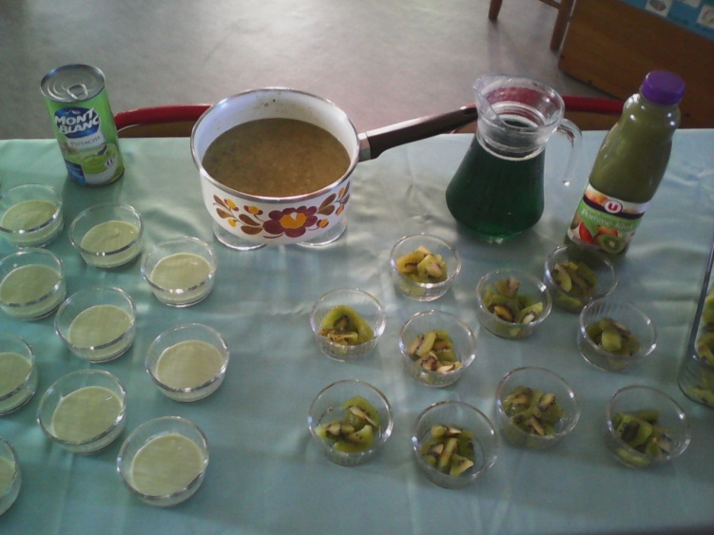crème pistache

jus de pomme/kiwi

potage poireaux/

pomme de terre kiwis frais

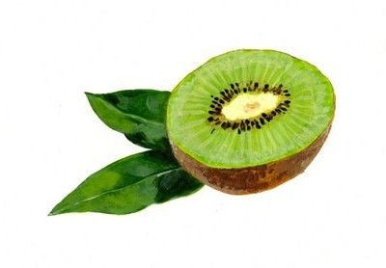

Ce que nous avons beaucoup aimé ?

le potage !!! En plus c’est vrai ! (il nous en a presque manqué !!)

